Кому: Специалисту по кадрам

Основные изменения для кадровика с 1 марта 2026 года

С весны по-новому станут определять квоты для инвалидов в обособленных подразделениях. Уточнят одно из оснований увольнения иностранцев. Обновят нормы подъема и перемещения тяжестей несовершеннолетними работниками.

Квоты для инвалидов

Квоты станут устанавливать для любых обособленных подразделений, которые находятся в разных регионах с головной организацией. К подразделениям будут применять квоты тех субъектов РФ, в которых они расположены.

Документ: Федеральный закон от 28.11.2025 N 445-ФЗ

Иностранные работники

Работодатели смогут увольнять иностранцев и лиц без гражданства, если нужно привести их численность в соответствие с региональными ограничениями. Трудовой договор будут прекращать не позже окончания срока, который закреплен в нормативном правовом акте субъекта РФ.

Документ: Федеральный закон от 17.11.2025 N 419-ФЗ

Нормы тяжестей для несовершеннолетних работников

Вступят в силу новые предельные нормы допустимой массы груза для работников до 18 лет. Документ содержит ограничения, аналогичные действующим.

Документ: Приказ Минтруда России от 10.06.2025 N 369н

Психиатрическое освидетельствование

Уточнят порядок направления на психиатрическое освидетельствование. Работодатель должен выдать направление, если при обязательном периодическом медосмотре у работника выявили признаки психического расстройства.

Документ: Приказ Минздрава России от 02.07.2025 N 392н

Справки об инвалидности

Документы станут формировать в электронном виде и направлять гражданам либо их представителям в личные кабинеты на Госуслугах.

Документ: Постановление Правительства РФ от 03.02.2025 N 91

Подробнее об этих и других новшествах в нашем обзоре:
Обзор: "Основные изменения для кадровика с 1 марта 2026 года" (КонсультантПлюс, 2026) {КонсультантПлюс}

Рекомендации:

О всех новшествах с 1 марта можно узнать из Календаря кадровика за 2026год.

Календарь кадровика можно найти, перейдя на вкладку «Справочная информация», в разделе «Календари».



Выберем «Календарь кадровика на 2026 года».

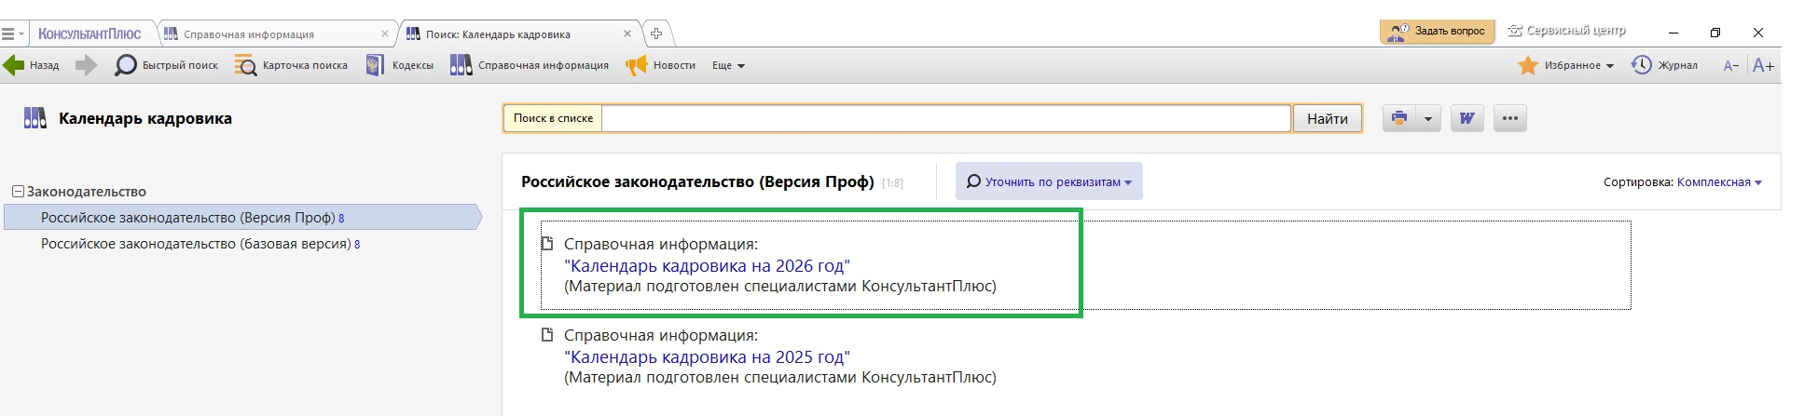

В календаре найдем дату «1 марта» и перейдем по гиперссылке.

